|  |
| --- |
|  |
| МИНОБРНАУКИ РОССИИ |
| *Федеральное государственное бюджетное образовательное учреждение высшего образования* ***«МИРЭА – Российский технологический университет»***  **РТУ МИРЭА** |

Институт Информационных технологий (ИТ)

Кафедра Математического обеспечения и стандартизации информационных технологий (МОСИТ)

|  |
| --- |
| **ОТЧЕТ ПО ПРОЕКТУ** |
| **по дисциплине** |
| **«Технология разработки программных приложений»**  **Тема: Веб-ресурс «Космос»** |

|  |  |
| --- | --- |
| Выполнили студенты группы ИКБО-24-21 | Новиков А. А.  Ращиков К. А.  Константинова С. В. |
| Принял преподаватель | Петрова А. А. |

|  |  |  |
| --- | --- | --- |
| Практическая работа выполнена | «__»_______202__г. | *(подпись студента)* |
|  |  |  |
| «Зачтено» | «__»_______202__ г. | *(подпись руководителя)* |

Москва 2023

**Порядок разработки проекта**

1. Напишите файл README.md с общим описанием проекта, опишите зависимости проекта.

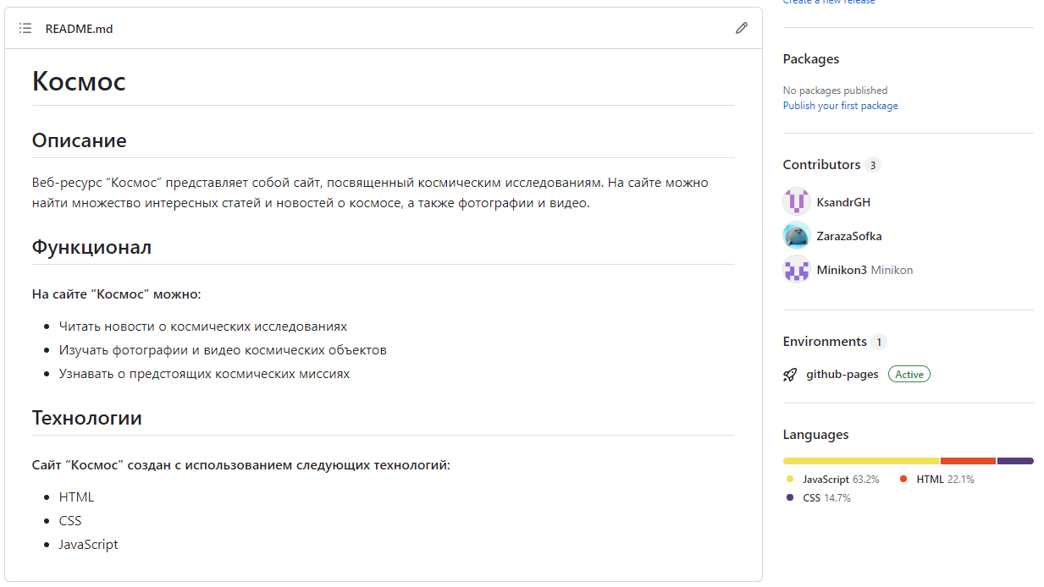

Рисунок 1 – Файл README.md

1. Настройте систему сборки для вашего проекта.

В соответствии с проектом была выбрана система сборки Gradle.

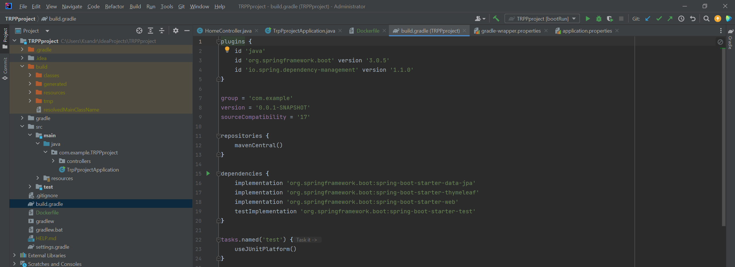

Рисунок 2 – Файл build.gradle

1. Продолжайте разработку проекта

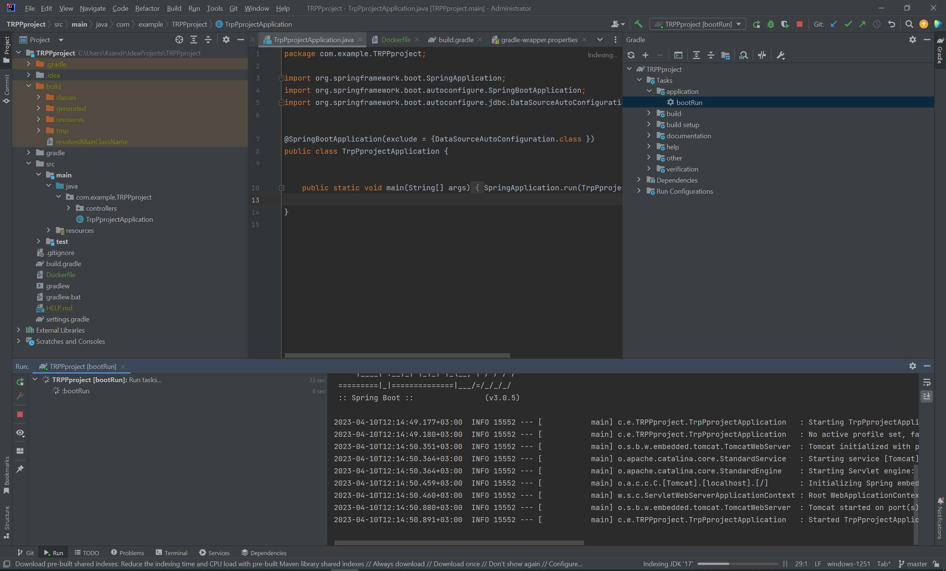

Рисунок 3 – Работоспособность проекта

1. Настроить систему сборки для сборки документации проекта

Была настроена система сборки и собран проект.

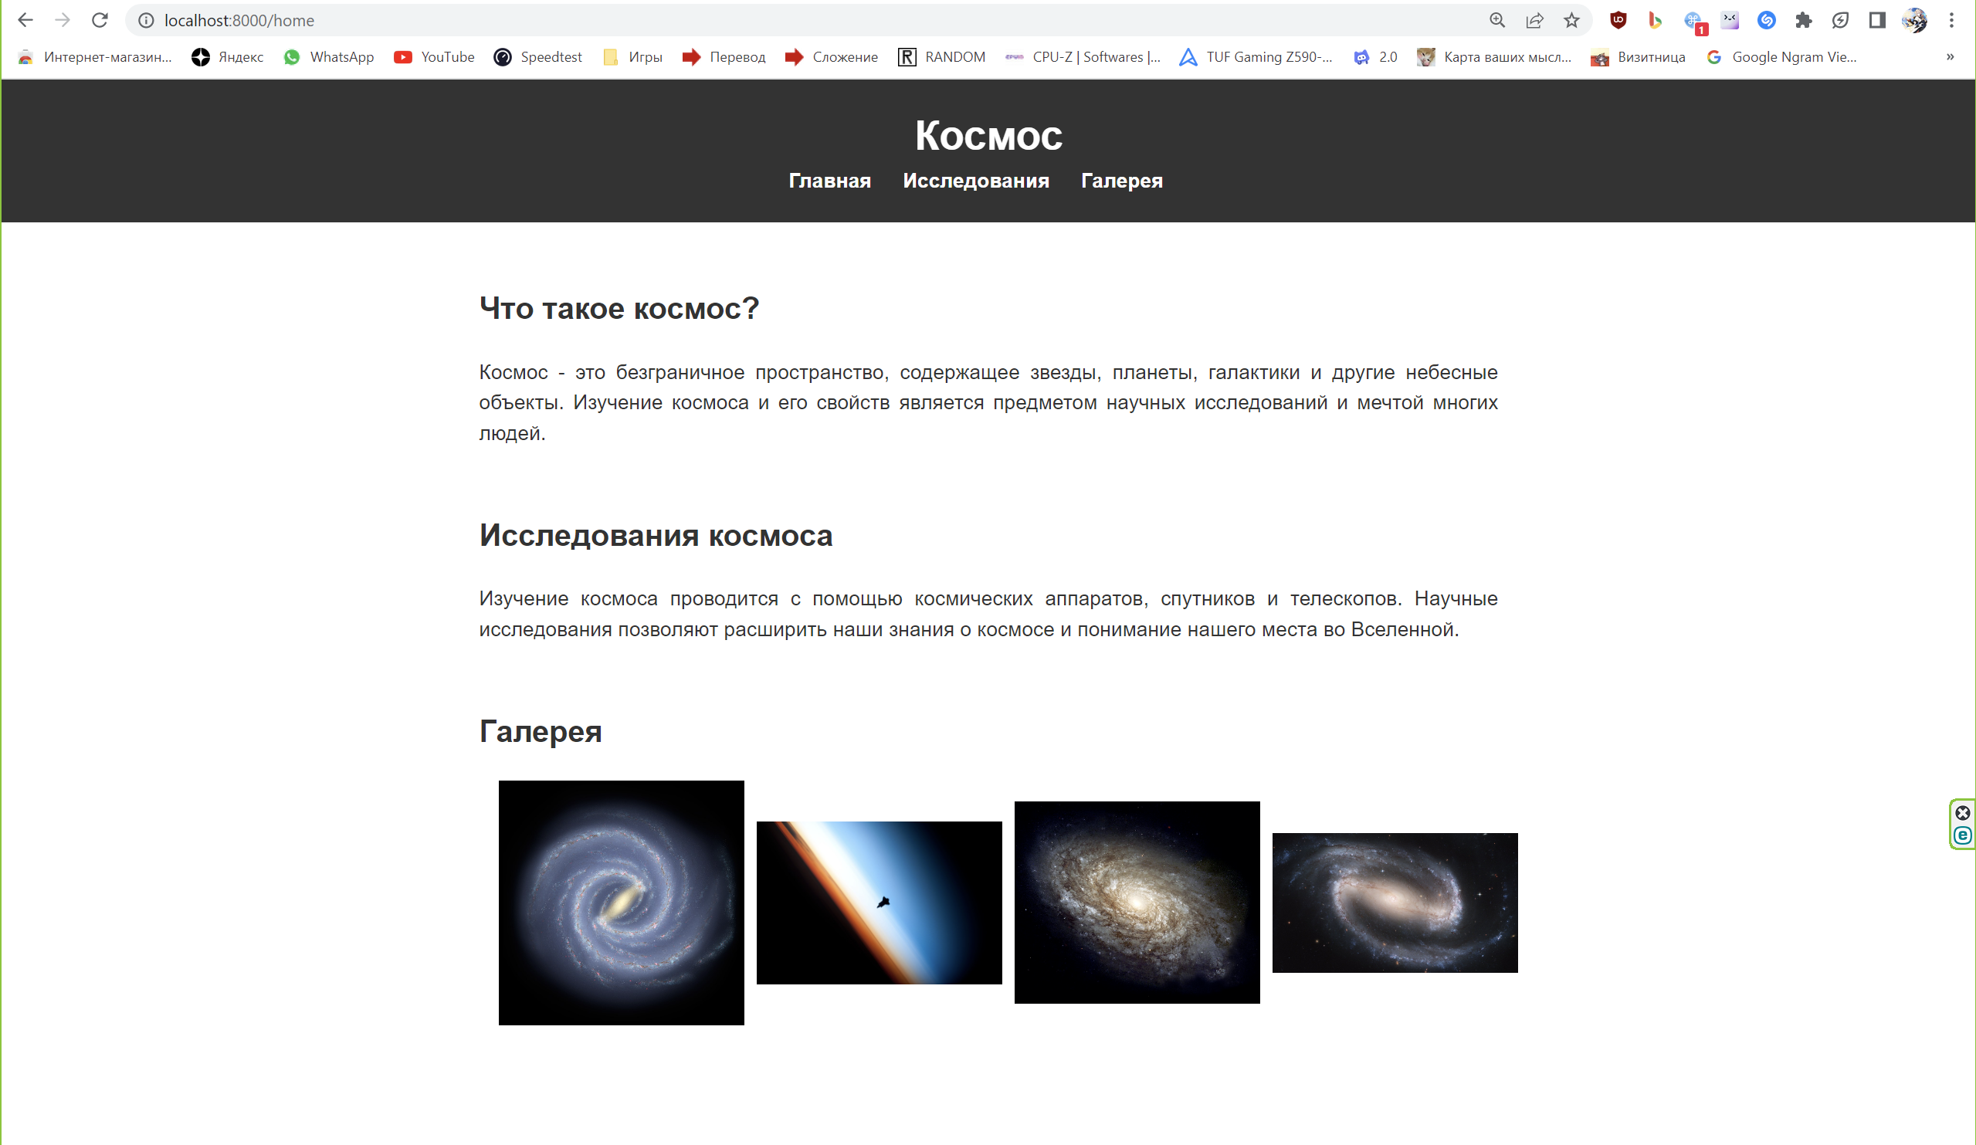

Рисунок 4 – Рабочий сайт

**Выводы**

После выполнения ряда задач, были осуществлены следующие шаги: создание файла README.md с общим описанием проекта, настройка системы сборки и сборка проекта.